電通二乙微處理器實驗 實驗結報

實驗名稱 | Lab04-四合一七段顯示器
組別 | 28 | 組員 | 江旻恒

- 實驗目的
*了解七段顯示器之顯示原理
1.共陰極與共陽極七段顯示器之不同?
2.如何讓七段顯示器顯示0-F?
3.如何控制四合一七段顯示器?
4.如何讓四合一七段顯示器顯示四位數字?
- 實驗步驟
實驗一:
*Arduino接好四合一七段顯示器之電路
*四合一七段顯示器每隔0.3秒鐘會跳一個數字,從0000->0059->0100->跳至
2359後歸零
實驗二:
*於Pin6按鍵,按下後歸零顯示
*於Pin7接一個按鍵,按下後倒數計時
- 程式碼

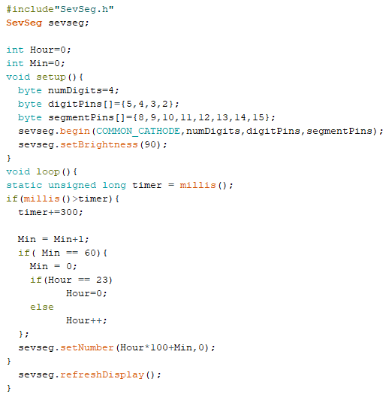

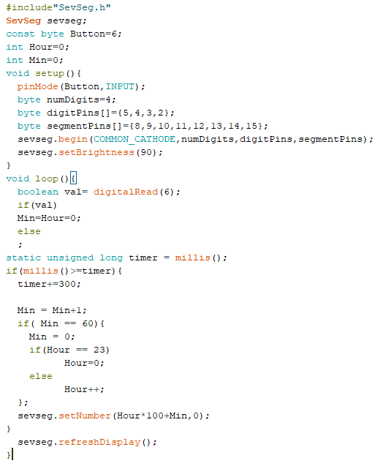

- 實驗結果及分析

實驗一:

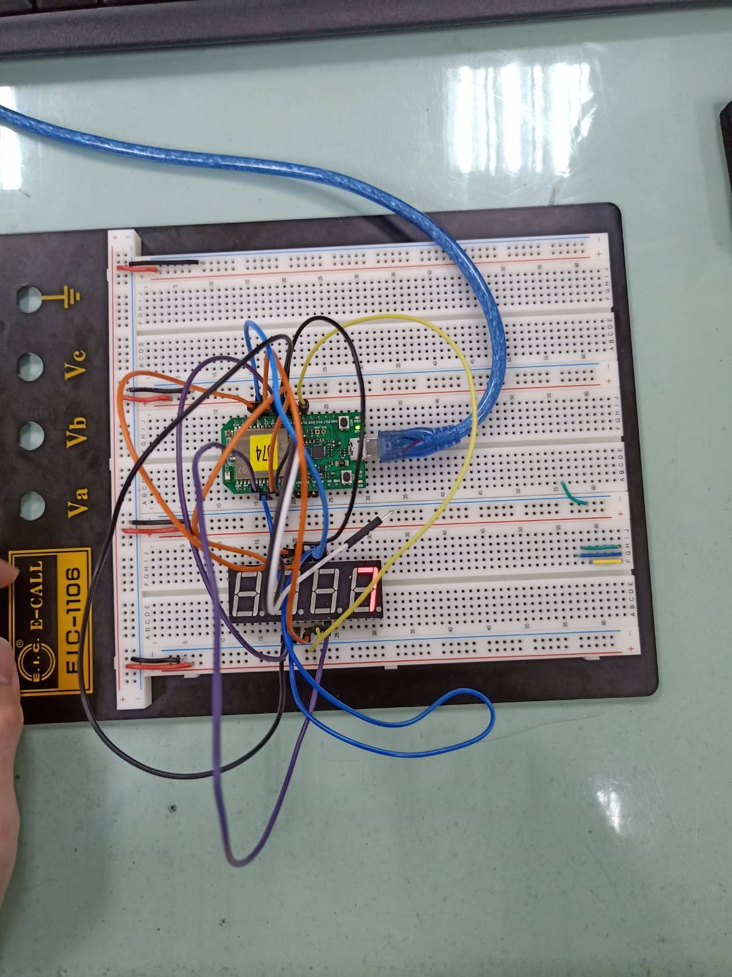

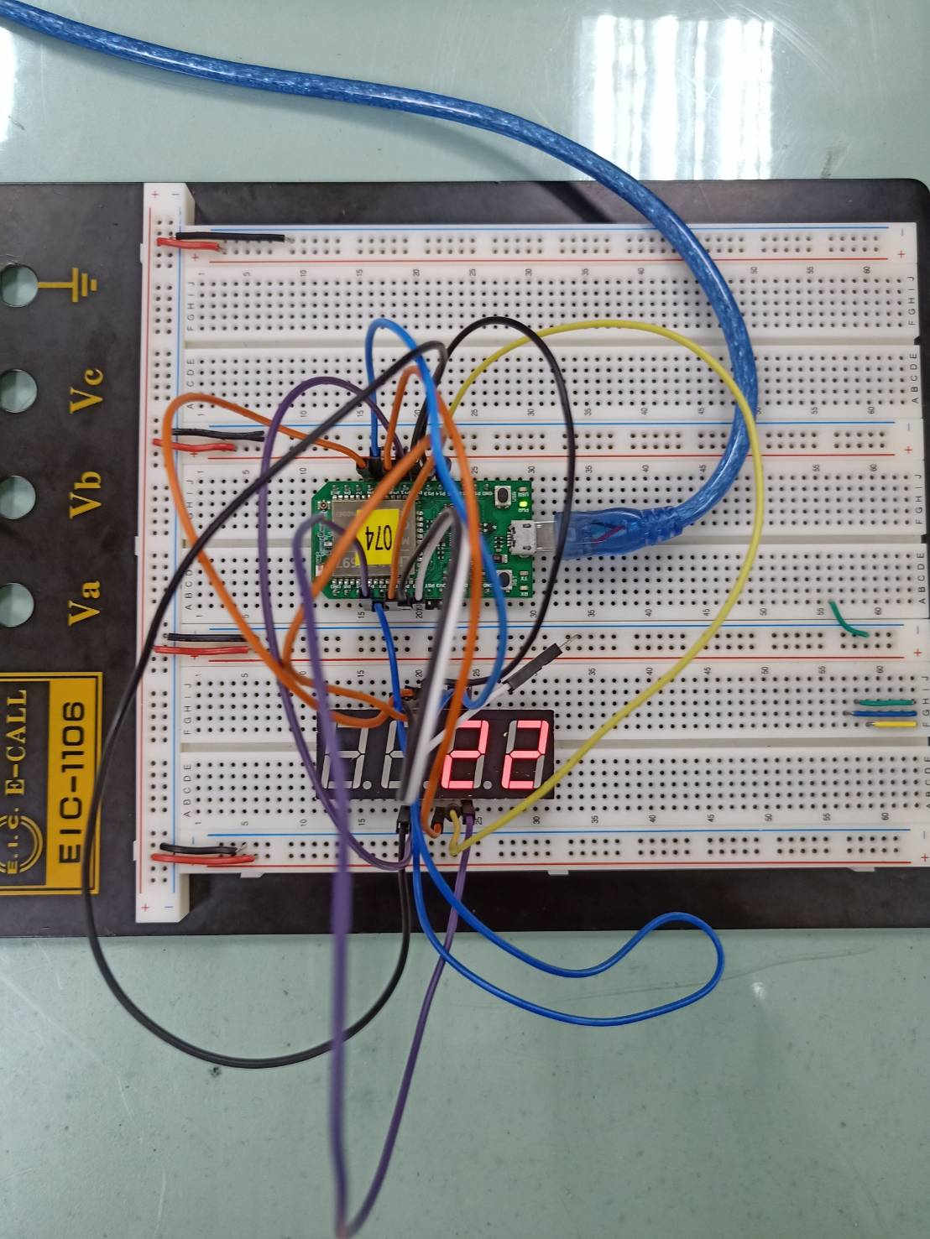

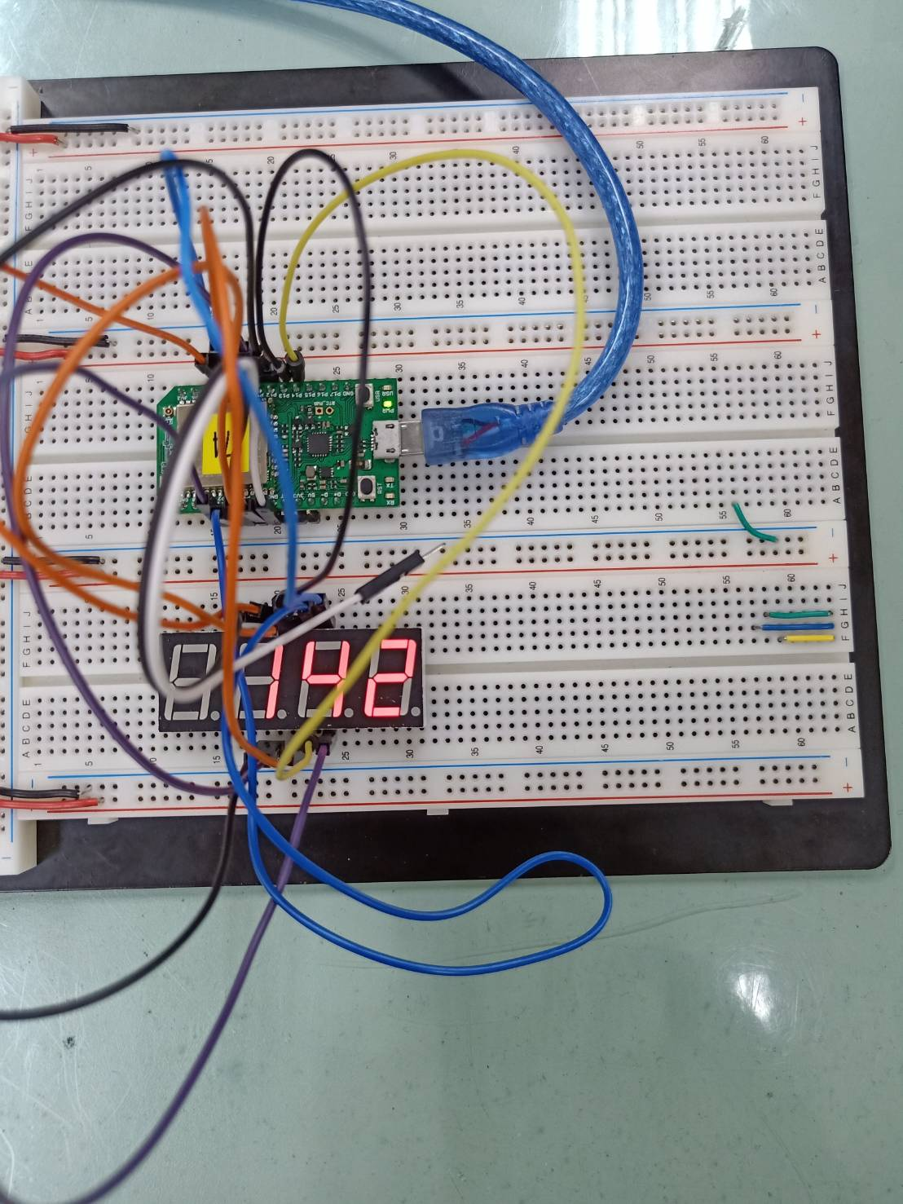

實驗二:

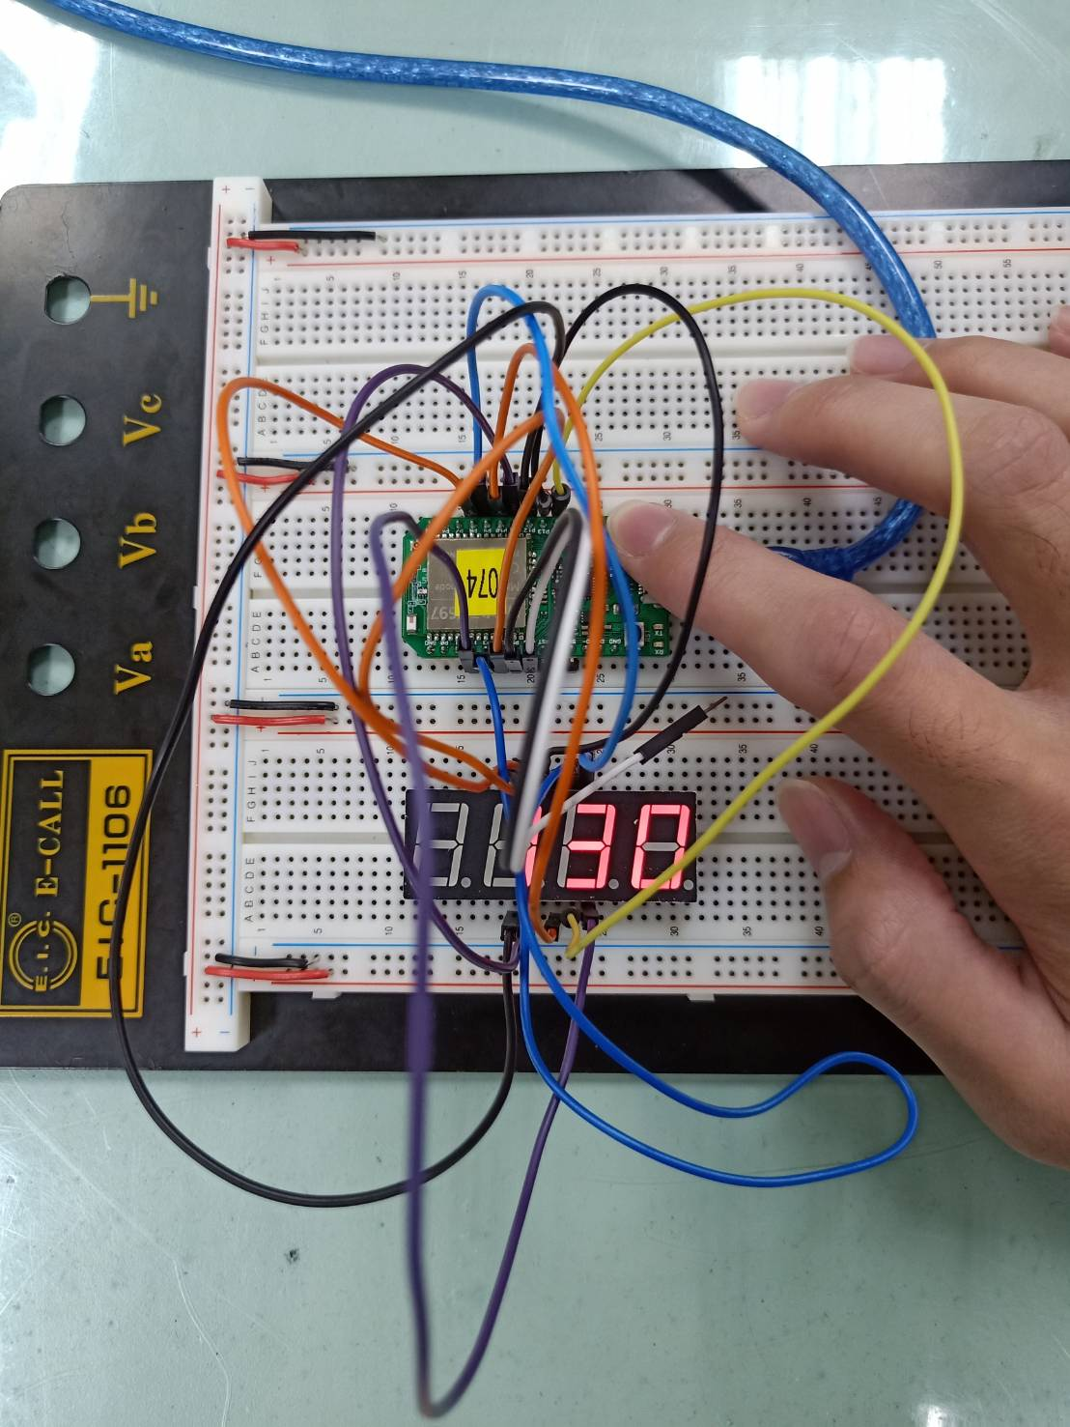

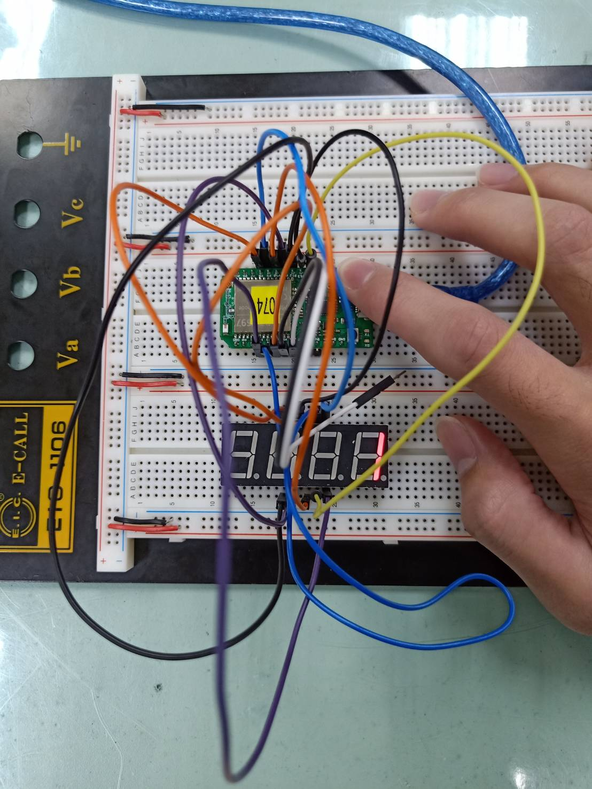

- 心得討論
今天做四合一七段顯示器,跳腺要接比較多條,接的過程中要細心一點,以免接錯地方.

